**CHAPITRE I : LE SUPPORT DE L’INFORMATION GENETIQUE**

1. **STRUCTURE DES ACIDES NUCLEIQUES**

Les acides nucléiques sont des macromolécules fournissant les informations nécessaires au développement et au maintien de la vie dont l’unité de base est le nucléotide. Il existe deux types d’acides nucléiques : l'acide désoxyribonucléique (ADN) et l'acide ribonucléique (ARN). Les premiers sont essentiellement localisés dans les noyaux des cellules et les secondes dans les cytoplasmes cellulaires.

La fonction des acides nucléiques est la transmission du patrimoine génétique de génération en génération, et la contrôle de la fabrication des protéines nécessaires à la vie.

**I.1. Les nucléotides**

**I.1.1. Définition**

Les acides nucléiques sont constitués d'un enchaînement de nucléotides. Un nucléotide se compose de trois éléments fondamentaux : un sucre, un groupe phosphate, et une base azotée.

**a. Les bases azotées**

Elles sont classées en bases pyrimidiques et en bases puriques. Les principales bases pyrimidiques sont : l’uracile, la cytosine et la thymine (5-méthyle uracile). Les principales bases puriques sont : l’adénine et la guanine (Fig.1). L’uracile est une base pyrimidique spécifiquement trouvée dans l’ARN ; la thymine est une base pyrimidique spécifiquement trouvée dans l’ADN.

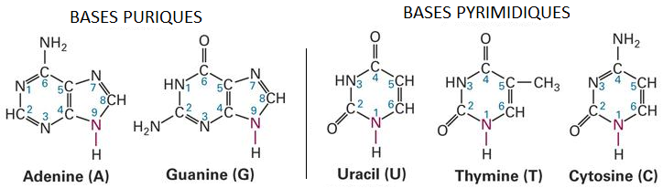

**Fig.1** Les cinq bases azotées principales.

**b. Le sucre**

Deux types d’oses sont présents, le ribose et le 2’-désoxyribose. Ces deux sucres sont des pentoses (oses avec cinq atomes de carbone) sous forme cyclique (Fig.2). On les numérote avec des chiffres accompagnés de l’indication *prime* pour éviter des confusions avec les numérotations des bases. Le 2’-désoxyribose est un ribose dans lequel il manque un OH sur le carbone 2’ (remplacé par un H).

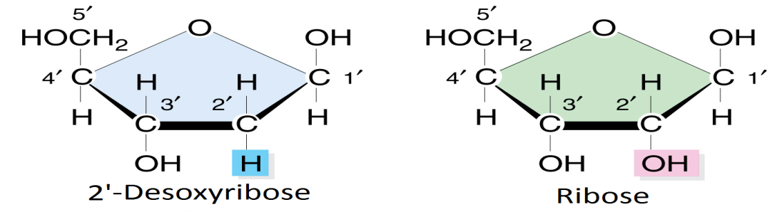

**Fig.2** Structure des deux sucres constitutifs des acides nucléiques

**c. L’acide phosphorique**

Le phosphate (H3PO4) possède trois fonctions acides. Deux de ces fonctions sont estérifiées dans les ADN et les ARN, la troisième fonction acide est libre (Fig.3).

A PH7, le groupement phosphate porte une charge négative.

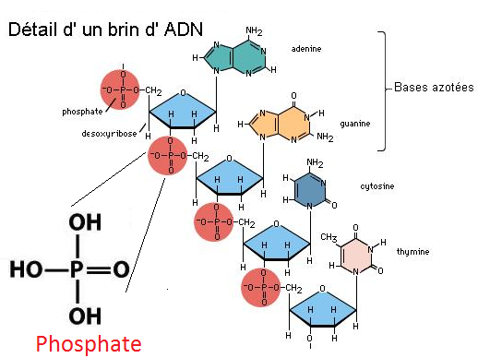

**Fig.3** Structure et position de l’acide phosphorique constitutif des acides nucléiques.

**I.1.2.** **Les liaisons dans les nucléotides**

**a. La liaison ose-base**

La liaison ose-base est une liaison N-glycosidique. Elle se forme par élimination d’une molécule d’eau entre le OH du carbone situé en C1’ de l’ose et le H du N9de la base purique ou N1de la base pyrimidique. L’association ose-base est appelée nucléoside.

Les liaisons N-glycosidiques sont de deux types : soit d’une conformation *anti*, soit une conformation *syn* (Fig.4). Dans le type *anti*, le sucre et la base sont éloignés l’un de l’autre. A l’opposé, dans le type *syn*, la base et l’ose sont proches l’un de l’autre.

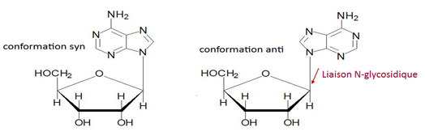

**Fig.4** Les conformations *syn* et *anti* de nucléosides

**b. La liaison phosphate-ose**

Il s’agit d’une liaison ester (phosphoester). Il y a élimination d’une molécule d’eau entre un OH de l’acide phosphorique et l’H de la fonction alcool en 5’ de l’ose (Fig. 5).

Dans les acides nucléiques, les nucléotides existent sous forme monophosphate.

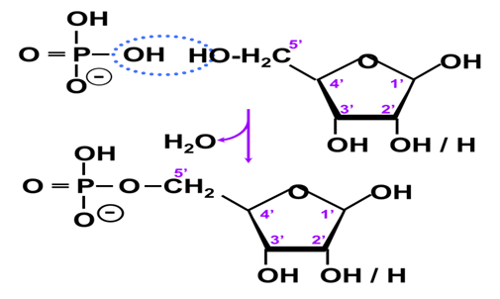

**Fig.5** Liaison acide phosphorique-sucre.

**I.1.3. Nomenclature des nucléotides**

Les nucléotides à base pyrimidique, par exemple avec la base uracile, le nucléoside et le nucléotide correspondants sont appelés respectivement uridine (terminaison : idine) et acide uridylique (terminaison : idylique). L’appellation est complétée si l’ose est un désoxyribose en faisant précéder l’abréviation du nucléotide par la lettre «d» (pour désoxy).

Les nucléotides à base puriques, par exemple avec la base adénine, le nucléoside et le nucléotide correspondants sont appelés respectivement adénosine (terminaison : ine) et acide adénylique (terminaison : ylique), (Tableau.1):

**Tableau.1** Nomenclature des principaux nucléotides

|  |  |  |  |  |  |
| --- | --- | --- | --- | --- | --- |
| **Base azoté** | **nucléoside** | **nucléotide** | **ARN** | **ADN** | **Code** |
| Adénine | Adénosine | Acide adénylique (adénylate) | AMP  (adénosine monophosphate) | dAMP  (désoxy-adénosine monophosphate) | A |
| Guanine | guanosine | Acide guanylique  (guanylate) | GMP | dGMP | G |
| Cytosine | Cytidine | Acide cytidylique  (cytidylate) | CMP | dCMP | C |
| Thymine | thymidine | Acide thymidylique  (thymidylate) | - | dTMP | T |
| Uracile | Uridine | Acide uridylique  (uridylate) | UMP | - | U |

**I.2. Les liaisons reliant les nucleotides**

Les acides nucléiques sont des polymères dont l’unité de base est le nucléotide. Ces nucléotides sont assemblés par des liaisons ester. Une molécule d’eau est donc éliminée entre un OH du phosphate et un H de la fonction alcool située en 3’ de l’ose. Quand le phosphate présent ses deux fonctions acide bloquées dans la formation d’ester, on parle de la liaison phosphodiester (Fig.6).

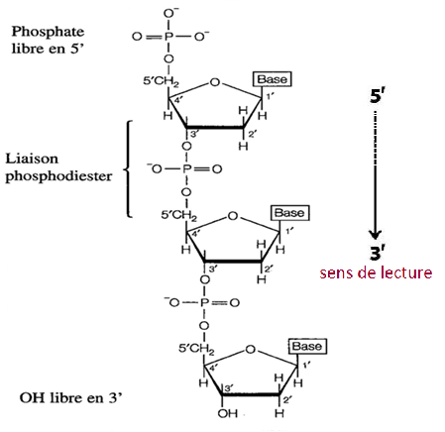

**Fig.6** Liaisons phosphodiester relient les nucléotides dans le polynucléotide d’ADN

Lorsqu'une deuxième, puis une troisième molécule d'acide phosphorique vont se greffer sur la première on parle alors successivement de nucléotides mono-, di- et triphosphate, et la liaison est de type anhydride d'acide.

On lit toujours un acide nucléique dans le sens de l’extrémité 5’ comportant un groupement phosphate libre vers l’extrémité 3’ qui possède un OH libre (Fig.6), et la séquence des bases d'ADN sera écrite dans le sens de 5’ vers 3’.

**Exemple :** 5’ TGCA 3’ ou encore TGGCA

**II. L’ACIDE DESOXYRIBONUCLEIQUE (ADN)**

**II.1. Structure d’ADN**

  L’ADN contient toute l’information génétique, appelée génome, permettant le développement, le fonctionnement et la reproduction des [êtres vivants](https://fr.wikipedia.org/wiki/Organisme_(physiologie)). Il est situé dans le noyau chez les eucaryotes, et directement dans le cytoplasme de la cellule chez les procaryotes.

L'ADN est formé de deux brins complémentaires de nucléotides enroulés en double hélice (sauf certains virus).

Les ADN présentent plusieurs caractéristiques propres et qui les opposent aux ARN :

* L’ose : le 2’-désoxyribose (remplacé par le ribose dans l’ARN)
* Les bases : A, C, G et T. Dans les ARN, T est remplacé par U (uracile)
* Les polymères de nucléotides : la molécule d’ADN est constitué de deux chaines (ou brins) de nucléotides. Les molécules d’ARN sont le plus souvent sous forme d’un seul brin.

**II.2. Les caractéristiques des chaines d’ADN**

Elles sont au nombre de 3 : antiparallèles, complémentaires et hélicoïdales

* **Antiparallèles :** les deux brins d’une molécule d’ADN sont disposés en parallèle dans des directions opposées. Un brin est orienté dans une direction 5’→ 3’ et un deuxième brin orienté dans la direction opposée.
* **Complémentaires :** l’appariement des bases des deux brins d’une molécule d’ADN se fait suivant la règle de complémentarité : A apparié avec T, C apparié avec G. cette complémentarité repose sur des raisons stériques (encombrement dans l’espace) et sur la formation des liaisons hydrogène. Les liaisons hydrogènes sont formées par l’interaction entre un atome d’hydrogène et un autre atome dit électronégatif (O, N). Les liaisons hydrogènes sont au nombre de deux entre A et T et de trois entre C et G (Fig.7).

[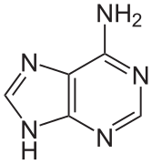](https://fr.wikipedia.org/wiki/Fichier:Adenin.svg) [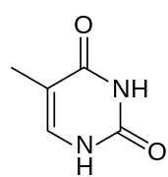](https://fr.wikipedia.org/wiki/Fichier:Thymine_skeletal.svg) [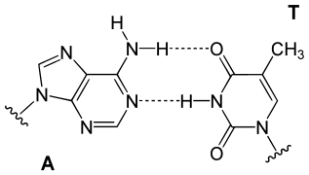](https://fr.wikipedia.org/wiki/Fichier:Base_pair_AT.svg)

[Adénine](https://fr.wikipedia.org/wiki/Ad%C3%A9nine) (**A**) [Thymine](https://fr.wikipedia.org/wiki/Thymine) (**T**) [Paire de bases](https://fr.wikipedia.org/wiki/Paire_de_bases) [**A**](https://fr.wikipedia.org/wiki/Ad%C3%A9nine)=[**T**](https://fr.wikipedia.org/wiki/Thymine)

[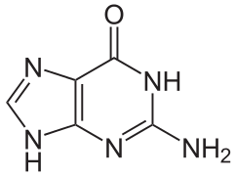](https://fr.wikipedia.org/wiki/Fichier:Guanin.svg) [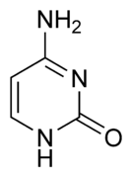](https://fr.wikipedia.org/wiki/Fichier:Cytosine_chemical_structure.png) [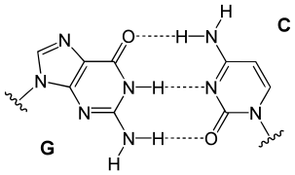](https://fr.wikipedia.org/wiki/Fichier:Base_pair_GC.svg)

[Guanine](https://fr.wikipedia.org/wiki/Guanine) (**G**) [Cytosine](https://fr.wikipedia.org/wiki/Cytosine) (**C**) [Paire de bases](https://fr.wikipedia.org/wiki/Paire_de_bases) [**G**](https://fr.wikipedia.org/wiki/Guanine)≡[**C**](https://fr.wikipedia.org/wiki/Cytosine)

**Fig.7** Appariements des bases.

* **Hélicoïdale :** dans l’espace les deux chaines présentent une configuration hélicoïdale. Elles s’enroulent autour d’un axe imaginaire pour constituer une double hélice à rotation droite (ADN A et ADN B) ou plus exceptionnellement à rotation gauche (ADN Z) (Fig.8).

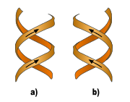

**Fig.8** Double hélice droite (a) et gauche (b).

**II.3. Les formes de l’ADN**

Il existe de nombreux conformères possibles de la double hélice d'ADN, jusqu’à maintenant présent, six formes ont été décrites (A, B, C, D, E et Z). Les principaux sont ADN A, ADN B et ADN Z.

**L'ADN B** est la forme la plus fréquente de la double hélice. La forme B est une hélice droite. Un tour d'hélice a une longueur d'environ 3,4 nm et contient en moyenne 10 paires de bases, et le diamètre de l’hélice est de 2 nm. Les bases sont orientées en position anti sur les résidus de désoxyribose.

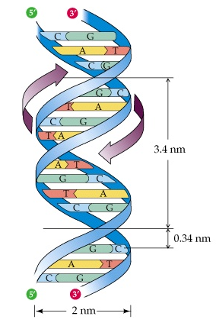

**Fig.9** Les caractéristiques de la chaine d’ADN de forme B.

**L'ADN A**s'agit d'une double hélice droite. Cette double hélice est plus large, avec un diamètre de l'ordre de 2,3 nm mais une longueur de seulement 2,8 nm pour 11 paires de bases par tour d'hélice. Les bases elles-mêmes demeurent orientées en position anti sur les résidus de désoxyribose.

**L'ADN Z** forme une double hélice à rotation gauche avec un nombre de paires de bases par tour d’hélice de 12, la longueur d’hélice est plus importent (4,5 nm) et le diamètre de l’hélice est plus petit 1,8 nm. Les bases sont enchainées avec une altération de conformation (*anti* et *syn*).

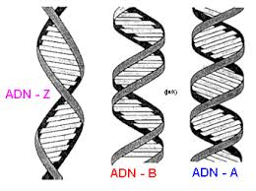

**Fig.10** Les formes de l’ADN

La taille d'un génome humain est de 6.4 milliard de paires de bases reparties sur les 23 paires de chromosomes, cela donne plus de 2 mètres d'ADN par cellule.

**II.4. Propriétés physico-chimiques de l’ADN**

Si on chauffe une solution d’ADN, à une certaine température (température de fusion), les liaisons hydrogène qui assurent la cohésion des deux brins appariés se rompent, les deux brins se séparent, en parle improprement de la fusion de l’ADN (dénaturation d’ADN). Cette dénaturation est cependant réversible dans certaines conditions, les deux brins peuvent se réassocier suivant les règles de complémentarité. La dénaturation de l’ADN s’accompagne de modifications physico-chimiques : augmentation de l’absorption dans l’UV, diminution de la viscosité et augmentation de la densité.

La température de fusion varie selon l’ADN étudié. Elle augmente lorsque le pourcentage de bases (G+C) augmente. Ceci est lié au nombre de liaisons hydrogènes possibles formées par les bases (G et C) (3 liaisons hydrogène) au lieu de (2 entre les bases A et T).

La présence des bases puriques et pyrimidiques permet aux acides nucléiques (ADN et ARN) d’absorber dans l’UV à 260 nm. Les protéines absorbent un peu à 260 nm, mais surtout à 280nm. Cette absorption dans l’UV permet de doser les acides nucléiques et d’estimer la contamination par les protéines lors de la purification des acides nucléiques.

**II.4. La conformation des ADN**

**a. Les topoisomères**

* **Définition**

On appelle topoisomères deux molécules d’ADN qui présentent la même séquence de bases et qui différent uniquement par le nombre d’enlacements (Fig.10), c’est-à-dire le nombre de tours que fait l’un des brins autour de l’autre brin.

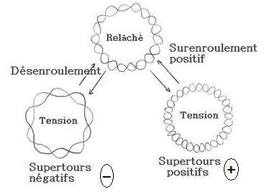

**Fig.11** Les topoisomères d’une molécule d’ADN circulaire.

* **Les différents états des topoisomères**

Le surenroulement de l'ADN résulte de la présence de supertours (superenroulements) positifs (dans le sens de la double hélice) ou négatifs (dans le sens inverse) sur une double hélice d'ADN

Le superenroulement de l’ADN a des conséquences importantes :

* Il permet de rendre plus compact et diminuer ainsi le volume occupé dans la cellule.
* Ces modifications du degré d’enroulement de la double hélice d’ADN influencent les interactions de l’ADN avec d’autres molécules (protéines par exemple et Enzymes)

**b. Les topoisomérases**

Les topoisomérases sont des enzymes qui modifient le nombre d’enlacements. Elles sont donc capables d’augmenter ou de diminuer le nombre de supertours dans les molécules d’ADN double brin.

On distingue deux grands types de topoisomérases (Fig.12):

* **Les topoisomérases I** sont capables de couper transitoirement et de ressouder un seul brin d’ADN double brin. **Les topoisomérases II** coupent d’une manière transitoire les deux brins de l’ADN, puis les ressouder. Cette enzyme permet de désenrouler l’ADN :

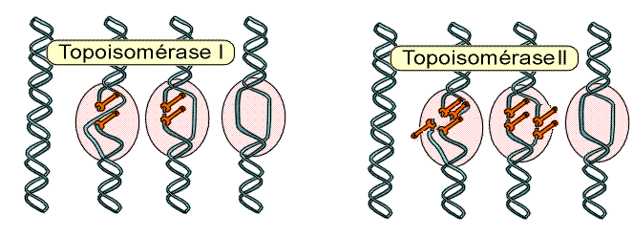

**Fig.12** Modes d’action des topoisomérases sur la double hélice d’ADN

Les topoisomérases des deux types ont été mises en évidence chez les procaryotes et les eucaryotes leurs importance est capitale dans la réplication et la transcription de l’ADN. Ces enzymes sont également la cible d’agents médicamenteux, soit par exemple les antibactériens de la classe des quinolones qui inhibent les gyrases bactériennes ou les anticancéreux qui agit sur les topoisomérases.

**III. LES NUCLEOSOMES ET LES CHROMOSOMES**

Dans les cellules eucaryotes, la molécule d’ADN nucléaire est fortement associée à des protéines pour constituer la chromatine. L’image la plus classique est celle du collier de perles. La molécule d’ADN relie les «perles» qui sont des complexes protéines-ADN appelés nucléosomes. Le nucléosome contient environ 200 paire de bases d’ADN associées à des protéines appelées histones. Les histones sont des protéines de petit poids moléculaires riches en acides aminées basiques. Dans un nucléosome, elles sont au nombre de 8 avec deux exemplaires de chacune des histones : H2A H2B, H3 et H4. Au niveau d’un nucléosome, l’ADN (200 pb) est donc associée à un octamère (huit protéines) d’histone. L’histone H1 n’appartient pas au nucléosome, mais interviendrait dans le contacte entre deux nucléosomes (Fig.13).

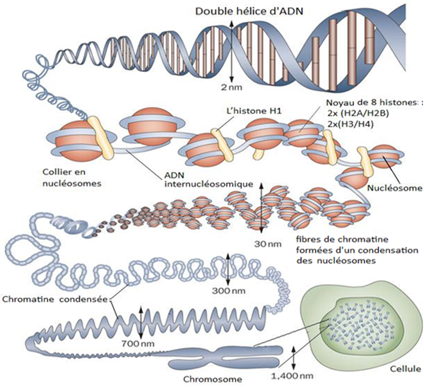

**Fig.13** Organisation des chromosomes, structure des nucléosomes et des histones.

**CHAPITRE II. TRANSMISSION ET CONSERVATION DE L’INFORMATION GÉNÉTIQUE**

Lors de la division cellulaire, quand une cellule-mère donne deux cellules filles, il est essentiel que l’ADN présent dans les cellules filles soit la copie identique de l’ADN présente dans la cellule mère. Cette copie de l’ADN est indispensable à réaliser avant la division cellulaire, on parle de réplication de l’ADN.

1. **LA REPLICATION DE L’ADN CHEZ LES PROCARYOTES**

La réplication est tout d’abord dite semi-conservatrice (Fig.14). Ceci signifie que sur les deux brins d’ADN, on a toujours un brin d’ADN qui provient d’un des deux brins de l’ADN parental et un brin nouvellement formé. A chaque réplication, les deux brins d’ADN parental se séparent, chacun de ces deux brins sert de matrice pour la synthèse d’un brin complémentaire.

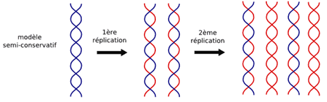

**Fig.14** Le modèle semi-conservatif.

**I.1. Les éléments nécessaires à la réplication de l’ADN**

La réplication de l’ADN nécessite :

* Tout d’abord, une matrice d’ADN constituée par un brin parental
* La présence de nucléotides propres à l’ADN, c’est-à-dire contenant du 2’-désoxyribose, des bases A, T, G et C et sous forme de nucléosides triphosphates : dATP, dTTP, dGTP et dCTP.
* La présence de plusieurs enzymes.
* La présence de certains ions (cations bivalents : Mg2+, ce cation est indispensable pour la réplication de l’ADN).

**I.2. Les mécanismes de la réplication**

**I.2.1. Notion de réplicon**

L’unité de l’ADN où se produit la réplication est appelée le réplicon. Ce réplicon a une origine où est initiée la réplication et une terminaison où est arrêtée la réplication. L’ADN bactérien constitue à lui seul un réplicon. A partir d’un point d’initiation, la réplication peut progresser de manière bidirectionnelle. Chez les procaryotes, à partir d’une origine de la réplication (ou œil de réplication), la réplication progresse dans les deux sens.

**I.2.2. Initiation de la réplication**

Chez *E.coli*, il existe au niveau de l’ADN bicaténaire une origine unique de la réplication appelée OriC. Le locus OriC est constitué d’une séquence de 245 paires de bases (Fig.15).  Cette séquence contient :

* Trois séquences nucléotidiques presque identiques constituées de 13 nucléotides chacune (séquences de type (GATCTNTTNTTTT).
* Quatre sites de liaison comportant un motif de 9 paires de bases pour une protéine appelée DnaA ou protéine d’initiation de la réplication. Des copies multiples de la protéine DnaA vont s’associer avec l’ADN à l’origine de la réplication. Ces liaisons nécessitent de l’ATP.

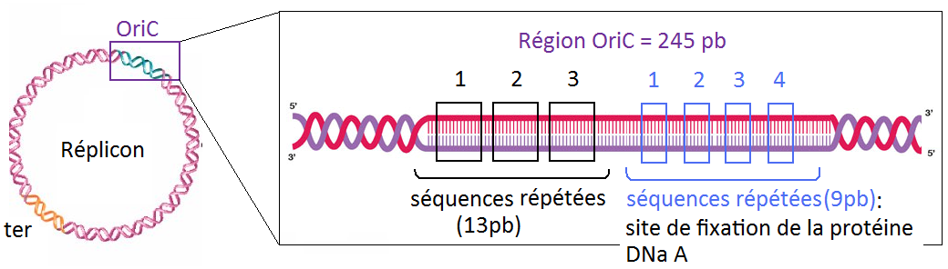

**Fig.15** Structure de l’origine de réplication de l’*E.coli* (OriC).

Cette étape est indispensable à la transformation localisée de l’ADN double brin en ADN simple brin. Ces complexes vont ensuite fixer l’ADN hélicase. L’ADN hélicase va catalyser la séparation des deux brins d’ADN en présence d’ATP, ce qui définira la future fourche de réplication (Fig.16).

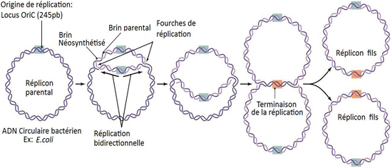

**Fig.16** La réplication de l’ADN circulaire des procaryotes Ex : l’*E.coli.*

Les brins séparés de l’ADN sont stabilisés sous forme simple brin grâce à la fixation de protéines appelées SSB (pour : Single Strand Binding). Ces protéines SSB empêchent les deux brins d’ADN de se réaparier. Puis, une enzyme appelée primase (ou proteine DnaG) synthétise une amorce d’ARN. Apres synthèse de l’amorce d’ARN (9-12 nucléotides), l’ADN polymérase III s’insère au niveau de la fourche de réplication, elle utilise l’amorce d’ARN pour commencer la synthèse de l’ADN. L’ADN polymérase III possède deux sites actifs qui seront capables de synthétiser les nouveaux brins d’ADN au niveau de la fourche de réplication. Le complexe de protéines qui se déplace le long de l’ADN pour catalyser la réplication est appelé réplisome (Fig.17)

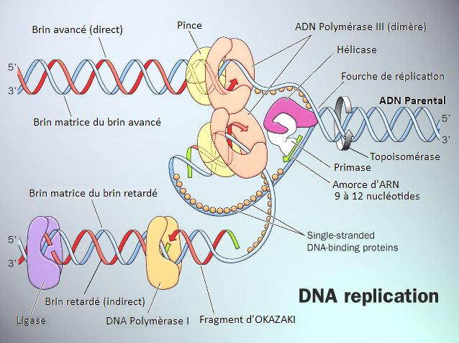

**Fig.17** La fourche de réplication d’ADN.

**I.2.3. La discontinuité de la réplication**

La réplication n’est pas identique entre les deux brins d’ADN. En effet, sur l’un des brins la réplication s’effectue de manière continue, on parle de brin avance, alors que sur l’autre brin elle s’effectue de manière discontinue, on parle de brin retardé.

Sur le brin avancé, la progression de la réplication se fait dans le sens 5'→3' en utilisant comme modèle le brin d’ADN orient dans le sens 3'→5'. Sur le brin retardé, des petits fragments d’ADN sont synthétisés, encore appelés fragment d’OKAZAKI. Chaque fragment est synthétise dans le sens 5'→3', le brin modèle correspondant de l’ADN est orienté de manière antiparallèle 3'→5'. On voit donc que l’allongement discontinu de ce brin retardé se fait dans le sens de la propagation de la fourche de la réplication.

Il est important de comprendre que le brin qui sert de matrice de lecture pour la constitution du brin retarde doit former une boucle autour d’un des deux sites actifs de l’ADN polymérase III. Dans ces conditions, l’intervention de la primase de l’ADN polymérase III permet la synthèse d’un brin nouveau d’ADN dans le sens 5'→3' par copie au niveau de cette boucle. Apres la synthèse d’ADN sur le brin retardé, la boucle est défaite est une nouvelle est reformée au niveau de l’ouverture de la fourche de réplication. Finalement, des fragments d’ADN sont ainsi synthétisés sur le brin retardé, de manière discontinue.

**I.2.4. Nécessité d’amorce d’ARN**

La copie de brin d’ADN parental nécessite l’intervention d’une amorce d’ARN synthétisée grâce à une ARN-polymérase ou primase. Cette enzyme synthétise une amorce de 9 à 12 nucléotides. Puis l’ADN-polymérase III allonge cette amorce d’ARN pour synthétiser le brin complémentaire d’ADN. Cette complication apparente est liée au fait que les ADN-polymérases sont incapables de commencer la synthèse d’une chaine d’ADN, elles ne peuvent qu'ajouter des nucléotides à une extrémité hydroxyle libre, en général le 3’-OH du brin en cours de synthèse. Pour cette raison, l'ADN polymérase a besoin d’une amorce d’ADN ou d’ARN.

**I.2.5. Hydrolyse et remplacement des amorces d’ARN, intervention de l’ADN polymérase I**

Les amorces d’ARN seront ensuite détruites et hydrolyses par l’intervention d’une enzyme, la RNAse H. Elles seront remplacées par des fragments d’ADN. Les lacunes engendrées par les enzymes RNAse H. sont comblées par une ADN-polymérase I. finalement, les fragments d’ADN deviennent contigus et sont soudes les uns aux autres par l’intervention d’une enzyme qui est une ADN-ligase.

Il faut remarquer que l’ADN polymérase I peut hydrolyser les amorces d’ARN à la place de l’enzyme RNAse H.

**I.2.6. Terminaison de la réplication**

Cette phase correspond à l’arrêt de la réplication lorsque deux fourches de réplication se rencontrent ou lorsqu’une fourche rencontre un signal de terminaison de la réplication. Une protéine spécifique appelée Tus peut se lier au site de terminaison. Cette liaison arête la protéine DnaB (hélicase).

**I.3. Les ADN polymérases chez les procaryotes**

Les diverses ADN polymérases se différencient par leur capacité à allonger l'ADN. Certaines ADN polymérases sont faiblement associées à leur substrat et se détachent après avoir polymérisé seulement quelques nucléotides, ce qui est une caractéristique de beaucoup de polymérases impliquées dans les processus de réparation. Les ADN polymérases réplicatives, au contraire, sont très fortement liées au brin matrice et ne se dissocient pas. Elles peuvent polymériser plusieurs centaines de milliers de nucléotides en une seule fois.L'activité des ADN polymérases nécessite la présence d’ions [Mg2+](https://fr.wikipedia.org/wiki/Magn%C3%A9sium) comme [cofacteurs](https://fr.wikipedia.org/wiki/Cofacteur_(biochimie)) qui se fixent en particulier sur les [groupes](https://fr.wikipedia.org/wiki/Groupe_fonctionnel) [phosphate](https://fr.wikipedia.org/wiki/Phosphate) des [nucléotides](https://fr.wikipedia.org/wiki/Nucl%C3%A9otide) et de l'[ADN](https://fr.wikipedia.org/wiki/Acide_d%C3%A9soxyribonucl%C3%A9ique).

Cinq ADN polymérases ont été identifiées chez les procaryotes, les principaux sont :

* **Pol I :** impliquée dans la réparation et la réplication de l’ADN. Elle possède une activité polymérase 5’ → 3’, une activité exonucléase 3’ → 5’ pour la relecture, et enfin une activité exonucléase 5’ - 3’ qui lui permet d'éliminer les amorces d'ARN des fragments d'Okazaki pendant la réplication. La Pol I est peu processive et se dissocie de la matrice après l'ajout d'une vingtaine de nucléotides.
* **Pol II :** impliquée dans la réplication de l'ADN endommagé, elle possède une activité polymérase 5’ → 3’ et une activité exonucléase 3’ → 5’. La Pol II est peu processive.
* **Pol III :** c’est la principale polymérase, qui intervient dans l'élongation de la chaîne d'ADN lors de la réplication au niveau du brin avancé et de la synthèse des fragments d’Okazaki. Elle possède une activité polymérase 5’ → 3’, une activité exonucléase 3’ → 5’ pour la relecture.

**II. LA REPLICATION DE L’ADN CHEZ LES EUCARYOTES**

**II.1. Les caractéristiques générales**

La réplication de l’ADN chez les eucaryotes est tout à fait comparable à la réplication de l’ADN chez les procaryotes. Elle est généralement bidirectionnelle. Des amorces d’ARN sont nécessaires. Cette réplication est également complémentaire, antiparallèle et dans le sens 5’→3’. La réplication se fait en de nombreux points d’initiation. Elle fait intervenir un nombre d’ADN polymérases plus important que chez les Eucaryotes.

Chez les eucaryotes ces fragments ont une taille de 100 à 200 bases alors que ceux des procaryotes, la taille varie de 1000 à 2000 bases. L’ADN des chromosomes eucaryotes est emballé sous forme de complexes ADN- protéines appelés nucléosomes. Lorsque la fourche de réplication progresse, l’ADN doit être déroulé du nucléosome pour que la réplication puisse avoir lieu. Ceci ralentit la fourche de réplication est pourrait expliquer la faible longueur des fragments d’OKAZAKI.

[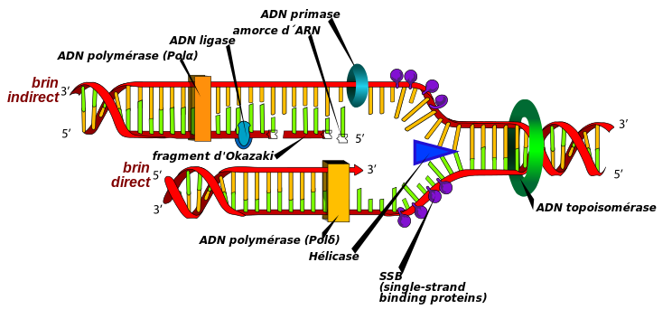](http://upload.wikimedia.org/wikipedia/commons/1/1c/DNA_replication_fr.svg)

**Fig. 18** La réplication de l’ADN chez les eucaryotes.

**II.2. Les ADN Polymérases chez les eucaryotes**

Onze ADN polymérases ont été identifiées chez les eucaryotes, les principaux sont :

* **Pol α-primase (alpha) :** également nommée ARN Pol, elle synthétise de courtes amorces d'ARN à l'origine de la réplication sur le brin avancé ainsi que des amorces d'ARN pour les fragments d'Okazaki du brin retardé. Cette polymérase ne possède pas de fonction exonucléasique 3’ → 5’.
* **Pol β (bêta) :** cette polymérase est impliquée dans des processus de réparation de l'ADN. Elle ne possède pas de fonction exonucléasique. Elle correspond à la Pol II bactérienne.
* **Pol γ (gamma) :** cette polymérase intervient dans la réplication de l'ADN mitochondrial.
* **Pol δ (delta) :** c'est la polymérase principale qui intervient dans la réplication de l'ADN chez les eucaryotes, avec l'ADN Pol ε, dans la synthèse du brin avancé et du brin retardé. Elle possède aussi une activité exonucléasique 3' vers 5' intervenant dans la correction des erreurs et dans des processus de réparation. Cette polymérase correspond à la Pol III bactérienne.
* **Pol ε (epsilon) :** elle possède une activité polymérase 5’ → 3’ et une activité exonucléase 3’ → 5’ et intervient dans la réplication et la réparation de l'ADN. Elle lit dans le sens 3’ → 5’ et synthétise 5’ → 3’ la zone du télomère qui ne peut être synthétisée par la Pol δ (une amorce préalable doit être posée par la primase sur l'extrémité 3’ allongée du télomère).

**II.3. Les télomères**

Les télomères constituent les extrémités des chromosomes eucaryotes. Ils sont formés par des séquences répétitives et non informationnelles d’ADN. A l’extrémité 3’ des chromosomes, on retrouve des copies répétées de séquences de type TTAGGG.

Le problème majeur lors de la réplication des chromosomes linéaires des eucaryotes et qui n’existe pas pour les chromosomes circulaires des procaryotes est l’élimination potentielle de l’amorce d’ARN la plus externe ce qui pourrait entrainer un raccourcissement de l’ADN à chaque cycle de réplication. La protection des extrémités des chromosomes des eucaryotes est assurée par une enzyme spécifique : la télomèrase.

La réplication de l’ADN à l’extrémité des chromosomes eucaryotes fait donc intervenir une enzyme particulière appelée télomérase. Cette enzyme ajoute des séquences spécifiques en 3’ d’un brin d’ADN (Fig.19)

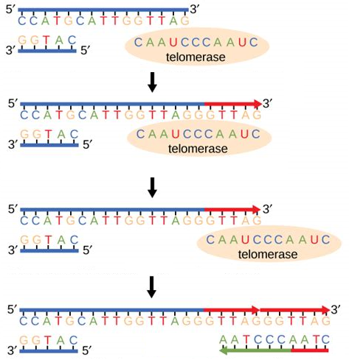

**Fig.19** L’intervention du télomèrase dans la réplication de l’ADN à l’extrémité des chromosomes (télomères) des eucaryotes.

- L’association télomèrase-télomère : La télomèrase va se positionner à l’extrémité 3’ du brin d’ADN parental.

- Elongation du brin parental: Il ya synthèse d’ADN face à la matrice d’ARN du télomèrase (une rétrotranscriptase).

- Translocation : conduit à un mouvement de la télomèrase vers l’extrémité 3’ (d’un pas de 6 nucléotides : TTAGGG.

- L’extension du brin complémentaire par le réplisome

**CHAPITRE III. MUTATIONS ET REPARATIONS DE L’ADN**

1. **LES MUTATIONS**

Elles correspondent à des erreurs de copie des bases puriques et pyrimidiques qui se produisent le plus souvent lors de la réplication d’ADN. La conséquence est donc que le brin fils nouvellement synthétisé n’est plus la copie exacte du brin parental.

**I.1 Les mutations au cours de la réplication**

3 mécanismes de mutations peuvent affecter l’ADN au cours de la réplication :

**1. Des substitutions :** Il s’agit du changement d’une paire de base en une autre :

**- Mutation par transition :** correspond au remplacement d’une base purique par une autre base purique ou une base pyrimidique par une autre base pyrimidique.

- **Mutation par transversion :** correspond au remplacement d’une base purique est par une pyrimidique ou d’une pyrimidine par une purine.

**2. Délétion:** perte d’un ou plusieurs nucléotides.

**3. Addition:** l’insertion d’un ou plusieurs nucléotides.

**I.2. Les agents mutagènes**

Les mutations spontanées lors de la réplication sont peu nombreuses (1 erreur pour 1010 bases) grâce à l’activité de correction des ADN polymérases (activité exonucléasique 3’ 5’qui leur permet de vérifier si la dernière base introduite est la base correcte. Il existe cependant des agents qui vont augmenter le taux d’erreurs, appelés agents mutagènes.

**I.2.1. Les agents physiques**

L’ADN peut être agressé par des agents physiques comme les rayons X, les rayons gamma, les rayons ultra-violets (UV) qui provoquent des mutations dans l’ADN. Les rayons UV provoquent la formation de dimères de thymine et aussi de dimères de thymine-cytosine (Fig.20). Dans le cas de formation de dimère, cela provoque une incapacité de ces nucléotides de se lier avec leur base complémentaire située sur le brin complémentaire de la molécule d’ADN. Cette absence d’appariements provoque l’arrêt de l’ADN polymérase lors de la réplication.

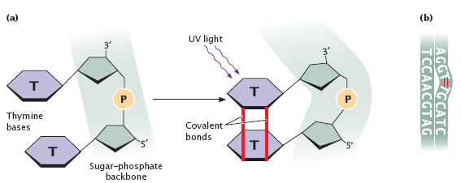

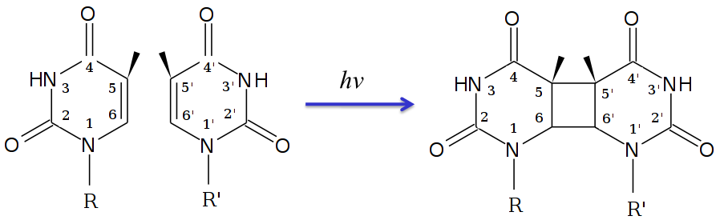

**Fig.20** Mutation d’ADN par des rayons UV.

Les radiations alpha et gamma provoquent le type de lésions les plus dangereuses pour l’ADN, c'est-à-dire la cassure des deux brins de la molécule provoquant ainsi la mort de la cellule si aucun mécanisme n’intervient. C’est cette propriété qui est utilisée pour tuer les cellules cancéreuses.

**I.2.2. Les agents chimiques**

Ils peuvent produire des modifications chimiques sur certaines bases, et donc les transformer :

* **les agents alkylants**: Ils entrainent l’addition de groupes alkyles aux bases (souvent des groupes CH3) (Fig.21). Exemple : Les moutardes azotées sont des agents alkylants utilisés dans le traitement d'un certain nombre de cancers.

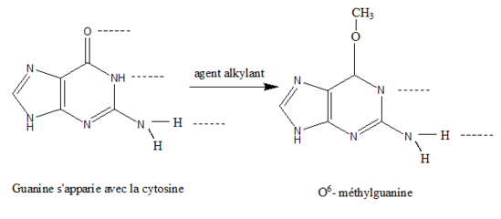

**Fig.21** Mutation par agent alkylant.

* **L’acide nitreux**: Un composé chimique de formule HNO2. L'action mutagène de l'acide nitreux est liée à son pouvoir désaminant, il transforme par exemple, par désamination oxydative, l’adénine en hypoxanthine et la cytosine en uracile (Fig.22).

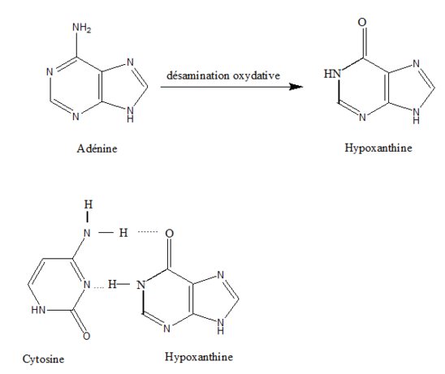

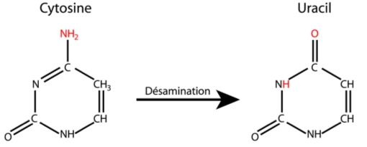

**Fig.22** L'action mutagène de l'acide nitreux.

* **Les espèces oxygénées réactives**: Elles conduisent à des hydroxylation (ajoute de OH) sur les bases. Exp : peroxyde d’hydrogène et les radicaux hydroxyles.

Ces différents agents chimiques peuvent provoquer une perte d’une base sur un nucléotide. La liaison glycosylique liant dans l’ADN les bases avec le désoxyribose est relativement fragile. A l’intérieur d’une cellule de mammifère, plusieurs milliers de bases puriques et plusieurs centaines de bases pyrimidiques sont perdues dans le génome d’une cellule. La perte d’une base purique ou pyrimidique crée un site appelé apurinique ou apyrimidique (ou site AP).

1. **LES MECANISMES REPARATEURS DE L’ADN**

Il existe plusieurs types de systèmes de réparation qui agiront sur les différents types de mutations.

**II.1. Réparation des cassures de l’ADN**

**II.2. Correction des mésappariements produits lors de la réplication**

Certains mésappariements produits lors de la réplication n’ont pas corrigés par l’activité de relecture de l’ADN polymérase. C’est donc le système MMR *(MisMatch Repair)* qui ausculte l’ADN sur le brin nouvellement synthétisé et repère les mésappariements.

La présence d’un mauvais appariement localisé est décelée par une protéine spécifique appelée protéine MSH. La protéine MSH reconnait des erreurs d’appariements mais aussi des insertions ou des délétions de quelques nucléotides. La protéine MLH stabilise le complexe formé entre MSH et la portion d’ADN double brin qui présente le mauvais appariement. Un endonucléase hydrolyse le brin d’ADN en amont et en aval du mésappariement. Il ne restera qu’a une ADN polymérase III d’intervenir pour combler la brèche puis à une ligase d terminer le travail.

**II.3. Excision-resynthèse de nucléotides : réparation des dimères de thymine**

Ces dimères de thymine, produits par les rayonnements ultraviolets, vont être enlevés par un système de réparation spécifique.

Il y a d’abord reconnaissance du dimère de thymine, ouverture de la double hélice par une hélicase, coupure par une endonucléase qui coupe le brin d’ADN de part et d’autre du dimère de thymine sur une longueur d’environ 30 nucléotides, la brèche est ensuite comblée par l’ADN polymérase δ (delta) en utilisant le brin intact comme matrice, enfin les extrémités sont soudées par une ADN ligase.

Ce type de mécanisme permet de réparer d’autres lésions que les dimères de thymine.

**II.4. Correction d’une base anormale par excision**

Des bases peuvent subit des modifications chimiques par l’action d’agents mutagènes. Il existe des enzymes qui sont capables de n’exciser que la base touchée par cette modification, car les substrats de ces enzymes sont les bases modifiées.

Des glycosylases éliminent la base modifiée, ce qui crée un site abasique (sans base) reconnu par une endonucléase AP (apurinique ou apyrimidique), ce qui retire le sucre et son groupement phosphate. Le trou ainsi constitué est bouché par un ADN polymérase β (bêta), puis une ligase scelle le tout.

**II.5. Réparation directe sur les bases**

De même que des agents mutagènes ont pu modifier chimiquement une base, il existe des enzymes capables de retirer ces modifications et de revenir à une base normale. Ces modifications se font alors *in situ*, c’est-à-dire sur l’ADN même, sans excision ni de base, ni nucléotide.

**II.6. Réparation post-réplicative des dimères de thymine**

Ces réparations se feront à l’issue de la réplication. Il en résulte que l’ADN polymérase saute le dimère de thymine pour constituer la réplication, ce qui entraine pour le brin fils une lacune, et pour le brin parental matriciel la présence d’un dimère de thymine ; l’information génétique est donc perdue sur l’ensemble des deux brins, ce qui peut entrainer de graves conséquences pour la cellule, puisqu’il ne reste plus d’information originelle intacte. Il faut donc absolument régler ce problème avant que la cellule ne divise et que l’information ne soit définitivement perdue.

Une protéine, la protéine RecA (Recombinaison A), va utiliser la deuxième double hélice d’ADN intact pour reconstituer celle qui est lésée et combler la lacune sur le brin fils en face du dimère de thymine. Ceci crée donc une lacune située cette fois sur le brin parental de l’autre double hélice, mais qui possède un brin fils normale, à partir duquel une polymérase pourra combler la lacune. Sur l’autre double hélice, les systèmes d’excision-resynthèse pourront enlever le dimère de thymine et combler la lacune car le brin fils est redevenu normal.